1.A logisztika fogalma,újszerű gondolkodásmódja,térhódításának okai,feltételei.

Fogalma

A logisztika alapanyagok,félkész-késztermékek,
valamint kapcsolódó információk származási
helyről a felhasználási helyre történő hatásos és
költséghatékony áramlásának tervezési,megvaló-
sítási és irányítási folyamata a vevői elvárásoknak
történő megfelelés szándékával.
(CLM. Consuil of Logistics Management USA1963)

Az újszerű logisztikai gondolkodásmód

- Összrendszer szinten,teljes logisztikai láncban gondolkodik

- Folyamat-orientáltság (anyag-,információ-
áramlás)

- Keresztmetszeti funkció

- Összköltség szemlélet

- Törekvés a magas szintű vevőkiszolgálásra

A logisztika elterjedésének okai

- Lerövidült a termékek életciklusa
- Megnőtt a termékválaszték, termékváltozat
- Legnagyobb „ÚR”a vevő
- Csökken a hozzáadott érték(szakosodás )
- Az informatika telekommunikáció fejlődése
- Nő az export aránya
- Növekvő fuvarköltségek
- Az árképzési rendszer
DISZHARMÓNIA! TERMELÉS ELLÁTÁS
ELOSZTÁS
A közlekedés összekötő kapocs a gazdasági rend-
szerek között.(ellátás,elosztási csatornák)
A közlekedés összekötő kapocs a gazdasági rend-
A MEGVALÓSÍTÁS
FELTÉTELRENDSZERE.

A VÁLTOZÁSOK FELISMERÉSE

FELÉBRESZTI

A FOKOZÓDÓ PIACI VERSENY

KIKÉNYSZERÍTI

A TECHNIKA FEJLŐDÉSE

LEHETŐVÉ TESZI

Vezetői igény
a logisztikai kutatások megvalósítására
szerek között.(ellátás,elosztási csatornák)
A logisztikai rendszer modellje.
Termelés
Ellátás
Elosztás
Felhasználók
Fogyasztók
Ellátók
Szállítók

. 2. A logisztika feladata,célja,területei, eszközei,létesítményei,szervezetei.A logisztikai lánc elemei működése.

Feladata:anyagok,információk rendszeren
belüli áramlásának tervezése,szer-
vezése,irányítása ellenőrzése,és
a feladatok megoldásához és tar-
tós végrehajtásához szükséges tár-
gyi feltételek megteremtése.

Anyagok:Nyersanyag,alapanyag,alkatrész,félkész termék,késztermék,fogyasztási cikkek,személyek.
InformációkAz anyagáramláshoz illeszkednek,lehe-
tővé teszik az anyagáramlás irányítását,
optimalizálását.
Alogisztikacélja
Cél: A teljes folyamat optimum
Hely-Idő-Állapot-Költség-Minőség =VESENYKÉPESSÉG

A versenyképességet lerontó hibák:Ellátás-Termelés-Kacsolódási helyeken

A logisztika létesítményei,eszközei

- irányítja
A logisztika szervezetei:
Az anyag és információ áramlását - tervezi
- szervezi
- irányítja
- ellenőrzi
- megteremti a gazdasági
rendszer működési feltételeit.
LOGISZTIKAI MANAGEMENT
LOGISZTIKAI LÁNC:
Ellátás
Készlet
Termelés
Készlet
Fogyasztók
PUSH
PULL
- ellenőrzi
- megteremti a gazdasági
3.A logisztikai rendszerek jellemzése,csoportosítása A logisztikai szolgáltatás minőségét meghatározó tényezők.

A logisztikai rendszerek jellemzése
Rendszer vizsgálata
- Elemek közötti kapcsolat,illeszkedés.
- „Sziget”szuboptimális megoldás elkerülése

Rész optimum nem egyenlő rendszer optimummal.
A logisztikai rendszerek által nyújtott szolgáltatások
színvonala
A színvonalat meghatározó tényezők:
- Szállítási idő (megrendeléstől a megrendelőhöz juttatásig terjed)
- A szolgáltatás megbízhatósága (a szállítási határidő betartásának
valószínűsége
- A szállítás rugalmassága:milyen mértékben képes a megrendelő
igényeinek változásaihoz alkalmazkodni
- A szolgáltatás minősége:az igény-kielégítés pontossága

A logisztikai rendszerek térbeli struktúrája

Az anyagáramlást megvalósító fizikai folyamatok:
1.Logisztikai alapfolyamatok R.S.T
2.Logisztikai kiegészítő folyamatok
3.Információs folyamatok

Logisztikai rendszerek csoportosítása
A gazdálkodó szervezetek szerint

A logisztika funkcionális csoportosítása:
(elvégzendő feladat)
A logisztikai rendszer modellje.
Termelés
Ellátás
Elosztás
Felhasználók
Fogyasztók
Ellátók
Szállítók
Ellátási
Gyártási
Elosztási
Logisztika
Logisztika
Logisztika
(Az iparvállalat logisztikai modellje.)
Hulladékkezelési logisztika
Információ
Anyag
Hulladék

4. A vállalati logisztikai rendszerek elemei , feladatai. A logisztikai rendszerek fejlesztése, a fejlesztés főbb fázisai. Benchmarking.( A legnagyobb kompromisszum elve)

A logisztikai rendszerek fejlesztése

- A fejlesztésnél figyelembe veendő tényezők
- A fejlesztés irányulhat:
  - Meglévő rendszer korszerűsítésére
  - Új rendszer tervezésére

A vállalati fejlesztéseket kiváltó főbb tényezők
A tervezési folyamat lépései
A logisztikai rendszerek fejlesztésének főbb fázisai

A tervezés módszerei és modelljei

Az optimális megoldás lényegében az optimális kompromisszumot jelenti, ahol egyensúlyban vannak az előnyök és a hibák.

A logisztikai benchmarking
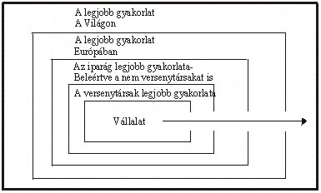
Kitekintés.

5.A logisztika kapcsolódása más tudományterületekhez ,a marketing és a logisztika kapcsolata.
Marketing funkciók logisztikai tartalma

.
Erőforrások
Marketing-mix
-Termék
-Ár
-Reklám

Logisztika elemei
-Szállítás
-Raktározás
-Készletezés
-Rendelés feldolg.
-Széria nagyság
-Információs rendsz.
Vevő kiszolgálási szint
Versenyképesség-jövedelmezőség

A két terület dominanciáját a vállalat stratégiai céljainak
megvalósítása (a legnagyobb hosszú távú megtakarítás)a
szűkösen rendelkezésre álló erőforrások elosztásának ará-
nya-marketing-mix és a logisztika elemei között-determinálja
48%
21%
27%
4%
100%-
Árbevétel
A költségek lehetséges felosztása
Gyártási költségek
Marketing költségek
Logisztikai költségek
Nyereség

1.A termék logisztikai kapcsolatai
2.A termék árának logisztikai kölcsönhatásai
3.A reklám logisztikai kölcsönhatásai
4.Az elosztási csatornák,a vevőkiszolgálás logisztikai
kölcsönhatásai:
Jelzője -az ELÉGEDETT VEVŐ !

A logisztika és a marketing kapcsolódási területei a piac szerint:

Marketing logisztika.

Feladata:- a piacok célirányos befolyásolása
-a vállalat piaci részesedésének növelése

6. A logisztikai kontrolling célja,feladatai területei, helye a vállalat irányításában.

A logisztikai kontrolling célja a vállalat versenyképességének megtartása.
( A folyamatok és tevékenységek szemmel tartása)

Feladata a vállalati célok megvalósításához szükséges
információk szállítása melyek segítségével a vezetés
fenntarthatja :
- koordináló (tervezésben,szervezésben,irányításban.)
- reagáló
- adaptációs képességét.

A logisztikai kontrolling stratégia

A teljesítmények és költségek,
Vevők ,termékek, átfutási idők, be- Információszolgáltatás.
szerzési tevékenység rendszeres
számbavétele, elemzése értékelé-
se.

- a vállalati logisztikai célok és stratégiák meghatározásához
- a célok elérési szintjeinek méréséhez
- a közép és hosszú távú logisztikai tervezéshez, fejlesztéshez
- a logisztikai folyamatok operatív tervezéséhez, irányításához
- a logisztikai költségvetés elkészítéséhez.
Kontroller feladata közreműködni:
- a vállalati logisztikai célok és stratégiák kialakításában
- a közép és hosszú távú logisztikai tervezésben
- a logisztikai költségvetés elkészítésében

7. A logisztikai teljesítmények és költségek mérése, elemzése értékelése. A logisztikai mutatószámok rendszere.

1.A logisztikai teljesítmények kontrollingja :
- szűk-bő keresztmetszetek feltárhatók
- az erőforrások elosztása(gép,eszköz ember)optimálisan tervezhető
- hiányosságok megállapítása
- tendenciák megállapítása
- a logisztikai költségek meghatározásához adatszolgáltatás

A teljesítmény elemzés,értékelés lépései:

- - a vizsgálandó folyamat leírása
- - a folyamat által létrehozott logisztikai teljesítmény meghatározása
(pl.rakodólapok betárolása,megrendelések komissiózása)
- - a teljesítményeket jellemző mérőszámok meghatározása(pl.t/műsz.
rakodólap/műszak)
- - a teljesítmény jellemzők rendszeres mérése terv/tény összehasonlítása az eltérés okainak elemzése,
- - a teljesítményt létrehozó logisztikai források kihasználtságának meghatározása(pl. gépek,eszközök stb.),
- - a feltárt információk feldolgozása,mutatószámok képzése.

A teljesítmény mutatószámok segítséget adnak:
-az erőforrások tervezéséhez
-az erőforrások elosztásához
- üzemeltetési tervek készítéséhez.
2.A logisztikai költségek kontrollingja

Feladata: a költségek - feltárása
- elhatárolása
- láthatóvá tétele

1.A vállalat saját költségei: 2.A külső szolgáltatóknak kifizetett költségek

A költségeket költséghelyek szerint célszerű meghatározni !

A költségszámítás menete:
Költséghelyek meghatározása: az anyag-,árufolyamat szaka-
szokra bontásával.
Vonatkozási alap meghatározása: - alkalmazott szállítóeszközök
száma
- diszponált sorozatok száma
- teljesített megrendelések száma

A hagyományos költséghely szerinti költség felosztása a logisztikai
szakaszokra ,állandó és változó költségekre bontva.
Terv/tény összehasonlítása
Jó döntés! Költség hatékony logisztikai teljesítmény!
Vállalati logisztikai
mutatószám-rendszer
Beszerzés
Keret
számok
Anyagmozgatás
szállítás
Raktározás
komissiózás
Elosztás
Termelé-
kenységi
mutatók
Minőségi
mutatók
Gazda-
ságossági
motatók
Pl. a beszállítók
száma
Pl.:egy megren-
delés átvételének
átlagos időigénye
Pl.:egy megren-
delés beszerzési
költsége.
Pl.:hiányos
beszállítások
hányada
Pl.:műszakonként
szállítandó anyag-
mennyiség
Pl.:az anyagmoz-
gató gépek átlagos
időbeni kihaszn.
Pl.:az egy tkm-re
eső szállítási
költség.
Pl.:az árukárok
előfordulási
gyakorisága
A raktározási
költségek
Pl.:a raktárak
átlagos térkihasz-
nálási foka
Pl.:a termékegy-
ségre eső raktá-
rozási költség
Pl.:a szállítási
készség
A vevők
száma
Az egy dolgozó
által feldolgozott
megrendelések
Egy megren-
delésre eső ki-
szállítási költs.
Szállítási
pontosság
8.Az anyagmozgató rendszerek feladatai a logisztikai rendszerekben, jellemzésük csoportosításuk.

Feladata:
a mikrologisztikai rendszerek közötti anyagáramlás megvalósítása

- Térbeli különbségek áthidalása
- Anyag,termék helyváltoztatása fel-és lerakó helyek között
- Egyéb(gyűjtés,elosztás)

CÉL! MINIMÁLIS ANYAGMOZGATÁSI TELJESÍTMÉNY !

Logisztikai rendszerelemhez kötődik:

- Termelési(gyártási) rendszert kiszolgáló anyagmozgató rendszer
- Raktári anyagmozgató rendszer
- Rakodóhelyi anyagmozgató(rakodási)rendszer
- Egyéb(pl.kórházi,banki,könyvtári)
- Szállításhoz kötődő anyagmozgatás(áruszállítási rendszerek)

A szállítási ciklus:- rakodás a kiinduló állomáson
- a rakomány elszállítása a felhasználóhoz,
- a rakomány kirakása az átadási helyen,
- a szállítóeszköz visszatérése.

Ingajárat
Sugaras járat
Körjárat

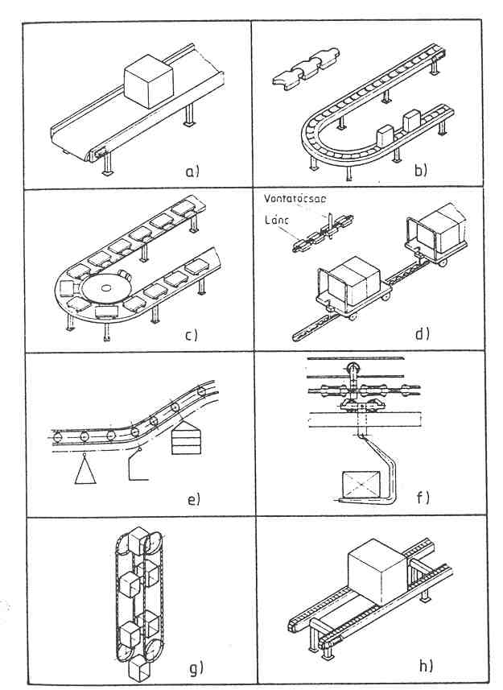

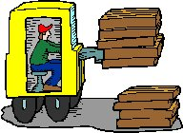
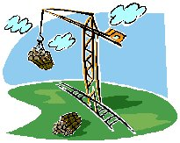
2.Az anyagmozgató rendszerek jellemzése csoportosítása
EMBER
ESZKÖZ-GÉP
Kézi anyagmozgató eszközök
Anyagmozgató gépek - Folyamatos működésűek
(szállítószalagok,hordozóelemek,
mechanikus,gravitációs,áramoltató
közegben szállítók.)
-Szakaszos működésűek
SZÁLLÍTÓPÁLYA

Az anyagmozgatási rendszer csoportosítása,
a mozgatandó anyag szerint.

- Ömlesztett anyagok
- Darabárú
- Vegyes anyagok

A mozgatandó anyag jellemzői

- Az anyag fajtája
- A fizikai állapota(halmazállapot)
- A csomagolás módja
- Az anyag alakja külső mérete
- A mozgatandó egység súlya
- Különleges tulajdonságok(törékeny,robbanásveszély.)
- Külső körülmények hatása(meleg,sós levegő,stb.)

9. Anyagmozgatási rendszerek kiválasztása versenyezetése) , megbízhatósága. Objektumjektum elhelyezési problémák, valamint objektumok közötti tökéletes anyagfolyamat megoldása.

Az anyagmozgató rendszerek kiválasztásánál figyelembe veendő tényezők:
- Befolyásoló tényezők
- Az anyagmozgatási feladat jellemzői

A megbízhatóság
- Több elemből álló rendszer megbízhatósága
- Gépkiválasztás, a preferencia mátrix segítségével
Az anyagmozgató rendszerek,gépek megválasztása
Időjellemzők
Teljesítmény
jellemzők
Adaptivitás
Megbízhatóság
KÖLTSÉG
JELLEMZŐK
A zavarmentes működés valószínűsége:
σ=
1
1+ξ
ξ= a zavarok előfordulásának valószínűsége

- Objektum elhelyezési problémák
Súlypontkereséses módszer (körzetválasztásra)
A háromszög módszer alkalmazásának elve
- Szállítási feladatok (honnan-hova )
- Útvonal meghatározási problémák (távolság mátrix )
- Bejárási problémák( utazó ügynök )

10.Az anyagmozgatás elemzésére szolgáló módszerek
(intenzitás,teljesítmény, a folyamatos anyagáramlás feltétele,sorba és párhuzamosan kapcsolt anyagmozgató rendszerek eredő teljesítménye,megbízhatósága.)

Diagrammok
Az anyagmozgatás leírásának matematikai eszközei:
Az anyagáramlás intenzitása:
( I ) mennyiség
idő
Kg/ó,m³/ó,db/ó
Anyagmozgatási teljesítmény:
( Q )
Q=( I * távolság ) = I * a (t/ó*km= tkm/ó)
Kooperációs fok:
kapcsolódó objektumok száma
összes objektum
K=
Az anyagmozgató rendszerek teljesítménye
A folyamatos anyagáramlás feltétele I / Q ≤ 0.8- 0.9
Folyamatosan működő anyagmozgató rendszerek
Ömlesztett anyagoknál:
Q= 3600 * A*v*g (t/ó)
A
g= mozgatott anyag fajlagos tömege (t/m³)
v= mozgatási sebesség (m/sec)
A= az anyagáram keresztmetszetének területe (m²)

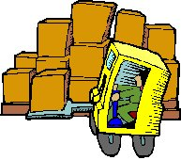

Darabáruk esetén:
Q = db / ó
3600*v
c
c= mozgatási egységek közötti távolság (m)
Szakaszos működésű anyagmozgató rendszerek
60 *q
t_{c}
Q = db / ó
q= egy mozgatási ciklusban mozgatott anyagmennyiség (db,t,egység-
rakomány stb.)
t_{c}= mozgatási ciklusidő ( perc )
c
Sorba kapcsolt anyagmozgatási rendszerek teljesítménye
Párhuzamosan kapcsolt anyagmozgatási rendszerek teljesítménye
Q_{R} =min(Q₁,Q₂,….Q_{n})
Q_{R}=
∑
i=1
n
Q_{i}
Q₁
Q₂
Q₃
Q₁
Q₂
Q_{n}
Q
Q

Időjellemzők
Teljesítmény
jellemzők
Adaptivitás
Megbízhatóság
KÖLTSÉG
JELLEMZŐK
A zavarmentes működés valószínűsége:
σ=
1
1+ξ
ξ= a zavarok előfordulásának valószínűsége
Az anyagmozgató rendszerek,gépek megválasztása

Lehetőségek

Teljes hasznosság
s₄
Megbízhatóság
s₃
Ár
s₂
Üzemeltetési költség
s₁
Raksúly

3.

2.

1.
Súlyozó
szorzók
Értékelési tényezők
S=1-1o Részleges hasznosság 1-5 (5=kiváló)

SÚLYOZOTT HASZNOSSÁGI (preferencia) MÁTRIX

11.Az áruszállítási rendszerek feladata, jellemzése
szállítási láncok, járatszerkesztés. Az egységrakomány szerepe az áruszállításban.

Feladata a termeléshez szükséges és keletkező anyagok,termékek stb. kitermelő-termelő-értékesítő telephelyekközötti szállítás.

Az áruszállítási rendszerek
Lebonyolítói: -Fuvarozók
-Szállítmányozók
A szállítási lánc: - közvetlen (egytagú)
-összetett(hagyományos,kombinált)
- integrált
Egységrakomány az áruszállításban.
A zökkenőmentes árumozgatás feltétele !
Termelési egység=raktározási egység=szállítási egység=
értékesítési egység
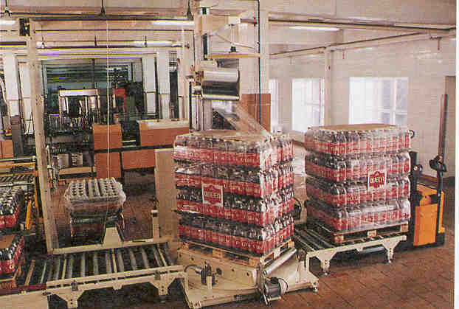
Raklapok
Euro raklap 1200x800 mm
Konténerek
Kiskonténer 1-3 m³
Közepes konténer 3 m³-(6m hosszú)
Nagy konténer 30 m³(6m-nél hosszabb
Transzkonténer TEU(Twenty foot Equivalent Unit)
20’
30’=1,5 TEU
40’=2 TEU

12.A hagyományos áruszállítási rendszerek alkalma-
zásának jelemzése,(előnyök-hátrányok).Az optimális szállítási mód kiválasztása preferencia mátrix segítségével.

Közúti szállítás
Előnyök:
- sűrübb vonalhálózat
- rövidebb az áruk eljutási ideje
- minden áru szállítható
- gyors alkalmazkodás a fuvaroztatók igényéhez
- áru igénybevétel kisebb
Hátrányok:
- függ a külső környezettől(időjárás,forgalom)
- a fajlagos energiaigénye nagyobb mit a vasúté
- korlátozott az egyszerre szállított mennyiség
- útvonal korlátozott(hétvége)
- nemzetközi engedély kontingens

Vasúti szállítás. ( Előnyök-Hátrányok )

A légi szállítás. ( Előnyök -Hátrányok )

Csővezetékes szállítás ( Előnyök –Hátrányok)

Kiválasztás a vállalati logisztikai céloknak megfelelően

PREFERENCIA-MÁTRIX segítségével!

13. A kombinált áruszállítási rendszerek.A szállít-
mányozás szerepe az áruszállításban.




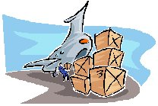
Kombinált szállítási rendszerek
Konténeres szállítás
Hucke pack szállítási rendszerek
RO/LA,RO-RO,Railroad,Halhát,Madárhát
Szolgáltatás,mely szolgáltatásokat közvetít
Szállítmányozás.

Szállítmányozó -bizományos kereskedő -az eladó
és a vevő megbízásából lép be a kereskedelmi ügyletbe.
Szakosodás
- Útvonal szerint
- Áruk szerint
- Közlekedési ágazatok szerint
Komplex logisztikai szolgáltatás kedvező áron,jó minőségben !
Vállalkoznak:
- Raktározás
- Csomagolás
- Komissiózás
- Áruterítés
- Áru ellenérték beszedése
- Vám

14. Az ellátási-elosztási logisztika feladata JIT- elvű anyagellátás. ”Make or bui „döntések lényege , az elosztási logisztika négy problémaköre.
Vállalkoznak:
- Raktározás
- Csomagolás
- Komissiózás
- Áruterítés
- Áru ellenérték beszedése
- Vám

A vállalati logisztikai rendszerek
A vállalati logisztika,a beszerzési-értékesítési piacok és vállalaton
belüli anyagáramlást,és információáramlást:-tervezi
-szervezi
-irányítja
-ellenőrzi
.
A vállalat irányítási rendszerében keresztmetszeti funkciót tölt be.
(munkaügy,pénzügy)
2.3.1 A vállalati logisztika területei:
ellátási(beszerzési) logisztika
termelési(gyártási) logisztika
elosztási(értékesítési) logisztika
hulladékkezelési(gyűjtési,újrafelhasználási) logisztika.
Az ellátási logisztika(beszerzés) feladatai:
Az alkalmas anyagellátási stratégia megválasztása
tervezi,irányítja,felügyeli az anyagáramlást (6M.)
Ellátó stratégiák:-egyedi beszerzés szükség esetén
-beszerzés tartalékolással
-gyártással egyidejű beszerzés.

A termelési(gyártási) logisztika feladatai :

Az elosztási (értékesítési) logisztika feladatai:
folyamatok(munkahelyek) közötti anyag-
áramlás biztosítása
A technológiai helyek kiszolgálása, munkahelyi tárolás
A technológiai helyekre felrakás , levétel.
A folyamatok közötti mozgatás tárolás.
Fajtái: -Tömeggyártás
-Egyedi gyártás
-Fajta-és sorozat gyártás

- A késztermék a 6M-elveknek megfelelően eljusson a vevőkhöz.
- Áruáramlás-információ áramlás ,készárú raktárból-vevőig
- Az elosztás csatornáinak kialakítása,piac kiépítése szállítás megszervezése.

Összekapcsolni más marketing politikai eszközöket.
- termék politika
-piaci koordináció-politika
-kommunikációs-politika
-elosztás politika
Az elosztás 4 problémaköre:1.Mennyiségi probléma
2.Telephely probléma
3.Fokozati probléma
4.Hozzárendelési probléma.

A hulladékkezelési logisztika

Az anyagáramlás iránya fordított az értékesítési piactól indul.
Vizsgálja,szervezi,ellenőrzi a hulladék áramlását.
(Csomagoló anyag,egységrakomány,elhasználódott termék stb.)

Okai: -környezetvédelem
-gazdasági(recykling)
-újrahasznosítás-gyártó vállalatnál
-szakosodott vállalatnál.

A vállalati logisztikai rendszerek irányítási szintjei
Stra-
tégia

Taktikai
szint
Operatív szint
Hosszútávú logisztikai célkitűzések
A célok elérési módjának megadása
Az anyag és információ áramlás lebonyolítása

LOGISZTIKAI RÉSZLEG !

15. A készletezés , készletgazdálkodás logisztikai tartalma , fogalma , szükségessége , a készlet - gazdálkodással kapcsolatos alapfogalmak a készletgazdálkodás mutatói .

Fogalma: A készlet passzív forrás, mely köz-
gazdasági értelemben értékkel rendelkezik

Szükségessége.
A készletek időbeni alakulása.
Függ a beszállítási,kiszállítási,és készletgazdálkodási elvektől.

MIKOR ? MENNYIT?

A be- és kiszállításnál az idő és a mennyiség
lehet: -sztochasztikus(véletlentől függő)
-determinisztikus (állandó)
Négy alap raktármodell

- állandó mennyiség, állandó időperiódus
- állandó mennyiség, változó időperiódus
- változó mennyiség, állandó időperiódus
- változó mennyiség, változó időperiódus
Készletellenőrzés lehet folyamatos, szakaszos.

A készletgazdálkodás alapjai.
Q
T
Qmax
qb
qj
qa=q/2
tf
tf
tp
Q*
Q*=rendelési tételnagyság
qb =biztonsági készlet
tp =utánpótlási idő
tf =rendelési időköz
= qj jelzésköteles mennyiség

Készletgazdálkodás mutatói :

Átlagkészlet: K= (N+Z) /2 N = nyitókészlet
Z = zárókészlet
Forgási sebesség F_{s}= nettó árbevétel / K
F_{n}= K*365 / nettó árbevétel

16. A készlet időbeni alakulása , a készletszabályozás alapvető modelljei. Az újrarendelési pont, és az optimális rendelési mennyiség meghatározása

A készletek időbeni alakulása
Függ a beszállítási,kiszállítási,és készletgazdálkodási elvektől.
A készletszabályozás alapvető modelljei
- Az optimális rendelési tételnagyság
- A rendelési időközök
- A raktárkészlet
Az optimális tételnagyság meghatározá-
sakor költségminimalizálás a cél.!

Fix mennyiség,fix időperiódus
- Ismert mennyiségeket rendelnek és
szállítanak rendszeresen
- Azt feltételezi, hogy a kereslet és a
teljesítmény állandó
- Nem számol variációkkal
- A rendelés folyamata attól függően alakul,
hogy melyiket rögzítették először:
- a mennyiség meghatározása
- a szállítás rendszerességének meghatá-
rozása.
Fix mennyiség/ változó időszak:
Q-rendszer.
- Egy tételre koncentrál-egyszerre egyet
- Minden előrejelzés alapú rendszer közül ez eredményezi a legalacsonyabb raktározási
költséget
- A folyamat:
- folyamatosan figyeli a raktárkészlet szinteket
- a rendelt mennyiség állandó(költség-alapú
számítás)
- megrendelés szükség szerint.
Mikor rendeljünk?:az újrarendelési pont
Az újrarendelési pont alapképlete:

T_{ROP}=D*T_{c}
Az újrarendelési pont tartalék készlettel:

T_{ROP}=D*T_{c}+Q_{ss}
T_{ROP} = újrarendelési pont egységekben
D = átlagos napi szükséglet
T_{c} = átlagos ciklusidő
Q_{ss} = biztonsági készlet egységek

A készlettel kapcsolatos költségek( K

K= K₁+K₂ Minimum !
$K_{1}=K_{r}∗\frac{q}{2}∗T$

Kr =raktározási egységköltség (Ft/db/nap)
q =rendelési tételnagyság (db)
T =vizsgált időszak (nap)
q/2=átlagos raktározási készlet

A rendelési költség

$K_{2}=\frac{B}{q}∗K_{t}$

B = a vizsgált időszak keres-
lete (pl.db)eladási szint.
K t= tételenkénti rendelési
kőltség.
$\begin{aligned}K=K_{r}∗\frac{q}{2}∗T+\frac{B}{q}∗K_{t} \\ \frac{\text{dK}}{\text{dq}}=\frac{K_{r}T}{2}−\frac{B}{q^{2}}K_{t}=0\end{aligned}$

Az optimális rendelési mennyiség EOQ

$Q=\sqrt{\frac{2B∗K_{t}}{K_{r}∗T}}$

B = a vizsgált időszak szükséglete ( pl.db)
K t= a tételenkénti rendelési költség
K r= a raktározási egységköltség(Ft/db/nap)
T = a vizsgált időszak (nap)

- Figyelembe kell még venni:
1.mennyiségi beszerzés árengedményét
2.szállítési költség megtakarításokat

Változó mennyiség/ állandó időszak
P-rendszer.
- Könnyebben lehetővé válik több tétel rendsze-
res ellenőrzése rendelése.(nem egység specifi-
kus,mint a Q-rendszer)
- Magasabb a működési költség,mint a Q-rend-
szernél,viszont könnyebb bevezetni
- A folyamat:
-Rendszeres időszakonként(P) felülvizsgálják a raktár-készleteket
-ezután olyan mennyiséget rendelnek,amely a raktárkész-
letet maximális szintre hozza(Q)
-Kihívás: az optimális P és Q beállítása az elérhető raktárkész-
let(ügyfélszolgálat) és a költség egyensúlya érdekében.

17.A raktárak helye a logisztikai rendszerekben, a raktárak csoportosítása, raktározási struktúrák.

A raktározás célja , feladatai
- Részfolyamat összekötő elemei
- Intenzitás változás kiegyenlítés
Legkisebb költség!
Rendszer

Bemenet Befogadóképesség Kimenet
Átbocsájtóképesség

Raktározással kapcsolatos alapfogalmak:
fogadás,kiadás
raktárkészlet forgás
anyagkezelés/anyagmozgatás
Hagyományos raktározási műveletek
- Fogadás, lerakodás
- Elhelyezés FIFO,LIFO (Last in First out) ALAP
- Rendelés kiválasztás Komissiózás
- Csomagolás/Végső feldolgozás
- Megrendelés ellenőrzés
- Csoportosítás, egységrakomány képzés, konténerezés
- Rakodás, szállítás
- Irodai/adminisztráció
- Épület fenntartás,karbantartás
- Az anyagmozgató gépek karbantartása

A tárolási mód megválasztása:
- Mit ?
- Mennyi ideig?
- Hogyan és Hol kell tárolni ?
- A raktárak csoportosítása:

- Ágazati hovatartozás szerint (ipar,mg,kereskedelmi,közlekedési…)
- Termelési folyamaton belüli szakosodás ( nyersanyag,alapanyag..)
- Elosztási folyamat (nagyker,kisker,felvásárló,szállítmányozó..)
- Tulajdonforma szerint
- A készletváltozás sajátossága szerint

- 1.Raktár tulajdonosi formák
- Magánraktár
saját vagy lízingelt/bérelt
- Közraktár
közös:
szerződéses:
- Vegyes lehetőségek
Magán és közraktárak használata
-Magán és bérraktár használata

A magánraktárok előnyei

- Jobban tud alkalmazkodni a vevő különleges igényeihez
- Magasabb fokú a műveletek ellenőrzése
- Magasabb fokú költség ellenőrzés
- Elhelyezésénél fogva helyi elosztó vagy beszerző egységként is működhet
- Piaci jelenlét
- A meglévő emberi erőforrások potenciális használata(átcsoportosítás)
A közraktárazás előnyei
- Tőke konzerválás
- Alacsony kockázat
- Rugalmasság
- A költségek tételes ismerete
- A cég,a vállalat alaptevékenységére koncentrálhat
  - Továbbra is rendezni kell a szállítást és rendelést (a raktárazási folyamatot is nyomon kell követni)
A szerződéses raktárazás előnyei
- Logisztikai szakértők dolgoznak helyettünk
- Vásárlóként kezelnek
- Elég rugalmas(korszerű technika)

- A mennyiség és a raktárkészlet ingadozásoktól függően, a magánnál olcsóbb is lehet
- A cég,a vállalat lényegi dolgaira koncentrálhat

Raktározási struktúrák

Befele irányuló konszolidáció(gyűjtő)
Kifele irányuló konszolidáció
A raktárak, mint „keverő létesítmények
Az átmeneti lerakat (cross-dock művelet

18. A raktárak és tárolók , telepítése, méretezésének alapelvei. A raktárak helyének és geometriai méretének mghatározása.

1. A legfontosabb döntés! Hová és hány raktárt létesítsünk ??

-. A raktár helyének meghatározása: CENTRUM !
Módszerek: háromszög,súlypont,stb.

-. A raktár darabszámának meghatározásánál az
Összköltséget kell figyelembe venni !
- Beruházási költség
- Tárolási költség
- Szállítási költség
- Nem realizált ( meghiusult ) eladások költsége

2.A raktár tervezésének általános szempontjai:

2.1 A raktár terület előzetes meghatározása

- Anyagmozgató eszközök útszélessége, emelési magassága
- A hasznos terület meghatározása

Qmax=Σ EOQ+Σ QSS

Teljes készlet
Térfogatsúly
Hasznos magasság
Födémmagasság
- A teljes terület meghatározása

fö=fh+fkieg α=fh/fö Terület kihasználási tényező
(0,3-0,5 )

A ratárépület főbb jellemzői

- Egyszintes ,többszintes
- Alapterület, alapméret ( hosszúság/szélesség=1,4-1,6)

Cél, az anyagmozgatási teljesítmény minimalizálása
- Rakodóval vagy rakodó nélkül
- Terület elrendezése( tartalék-aktív terület)

Tartalék/aktív területek elve

19.A raktárak anyagmozgató és tárolási rendszerének, az árukigyűjtési rendszerének megválasztása

2.2 Az anyagmozgatási folyamatok tervezése

Anyagmozgató eszközök megválasztása ( GAZDASÁGI feladat )
Azonos műszaki megoldásnál a gazdasági szempont a döntő
2.3 A tárolási rendsze
Főbb tárolási módok:

- állvány nélküli tömbös
- állvány nélküli soros
- soros állványos tárolótér
- át és bejárható állványos tárolás
- utántöltős tárolás
- gördíthető állványos
2.4 közlekedési kapcsolatok

- Kiszolgálás( sorban állás)
- Ajtók számának meghatározása
A legjellemzőbb szállítási kapcsolatot kell figyelembe venni .

2.5 Árugyűjtés módjának meghatározása
- Megrendelésenkénti Statikus -dinamikus
- Áru fajtánkénti

2.7 Irányítás, automatizálás

- Készlet nyivántartás
- Helynyilvántartás (szabadhelyes, kötötthelyes)

2.8 Költségek meghatározása mutatók képzése
3.Általános raktár tervezési és elrendezési elvek
- Legyen egy szintes
- Az anyagmozgatás egyenes vonalak mentén történjen
- Az anyagmozgatási eszközök legyenek hatékonyak
- A tárolási térkihasználás legyen hatékony
- A közök által elfoglalt terület legyen minimális
- A belső magasság legyen teljesen kihasználva

20. A logisztika és a csomagolás kapcsolata a csomagolás funkciói , anyagai

1. A csomagolás szükségessége,feladatai.

A termék a logisztikai láncban nem a sajátos fizikai kémiai tulajdonságaival
jelenik meg hanem az ideiglenes védőburkolat-csomagolás-által megszabott
műszaki és küllemi jellemzőkkel
A csomagolás nem hoz létre újértéket-de megóvja és növeli !
Logisztikai cél !
A csomagolási ráfordítások és a csomagolás
értékmegőrző,értékalakító haszna közötti
viszony optimalizálása.
A csomagolás funkciói:
- védő
- racionalizálási
- kommunikációs

Védő funció
Az árut védi a környezettől, a környezetet az árutól.

- mennyiségi –minőségi védelem
- mechanikai igénybevételek
- klimatikai igénybevételek
- biológiai igénybevétel
- emberi kártétel
- szennyeződés
- kár okozás (éles hegyes tárgyak)
- egyéb veszélyezettség

Racionalizálási funkció
A csomagolás és az áru összes mozgatási- tárolási folyamatát optimalizálja

- tárolásmód, halmozhatóság meghatározásával
- szállításnál a be- és kirakodás gyorsításával
- eladásmód az áru kiválaszthatóságával
- felhasználásmód a csomagolóanyag gyors eltávolíthatóságával
- a csomagolóanyag gyűjtésével, újrahasznosításával

A racionalizálással elérhető
- szállítójárművek rakfelületének jobb kihasználása
- a manipuláció egyszerűsítése
- a termékek célszerű egységbefogása
- kereskedelemben a bolti kiszolgálás lehetősége

A racionalizálás kifejezetten logisztikai funkció

A kommunikációs funkció
Informálja a vásárlókat, javítja az eladhatóságot

- a termék megjelölésével
- a kezelésre vonatkozó információk (piktogramok)
- a termék hirdetésével segíti a felhasználást, eladhatóságot
- emlékképet alakít ki a vevőben

Csomagoló anyagok

A csomagolás megjelenési formája a logisztikai folyamatban
- fogyasztói csomagolás (a leghosszabb ideig van a logisztikai láncban)
- gyűjtő csomagolás (meghatározott mennyiségű azonosság)
- szállítási csomagolás (az elosztási logisztika igazi eszköze)
- egységrakományok (a legnagyobb kezelési egység)

Ezek igen gyakran összemosódnak.

A csomagolás és a logisztika kapcsolata
a) A csomagolás a termék-előállítás szerves része:
- a gyártás után közvetlenül
- a gyártástechnológiai folyamat egyik része

b) Időben és térben elkülönül termék-előállítás
a csomagolás a termelés nem segítője, hanem tárgya a logisztikai tevékenységnek
- A csomagolás és ellátási logisztika
- A csomagolás termelési logisztikában
- A csomagolás és az elosztási logisztikában

21. A logisztika és a környezetvédelem.A termelő rendszerek feladatai a reverz logisztikában, életciklus elemzés és ökomérleg.

1. A logisztika és a környezetvédelem.

- a logisztikai folyamatok környezetterhelést
okoznak
- a logisztika fontos szerepet tölt be az ember
és a természet megbomlott egyensúly helyre-
állításában
.
Kedvezőtlen hatások
- a szállítás környezetre gyakorolt kedvezőtlen
hatásai
- egyéb károsító anyagok környezetbe jutása

Fontos feladat ezek csökkentése:
- az elhasznált termékek gyűjtése
- a használt termékek szétszerelése
- a részegységek szelektálása
- a szelektált részegységek eljuttatása a
felhasználóhoz
- a nem használható hulladékok környezetkímélő
módon történő megsemmisítése.

2. Az elhasznált anyagok gyűjtése
Ipari hulladék Legtisztább
Hivatali hulladék Legkönnyebben hasz-
Kommunális hulladék nálható

Az újrahasznosíthatóságot az anyag is befolyásolja (pl.üveg,alumínium)

Szelektív gyűjtés fontossága!
A termelő rendszerek feladatai a reverz logisztikában
- Stratégiai szint
- operatív szint

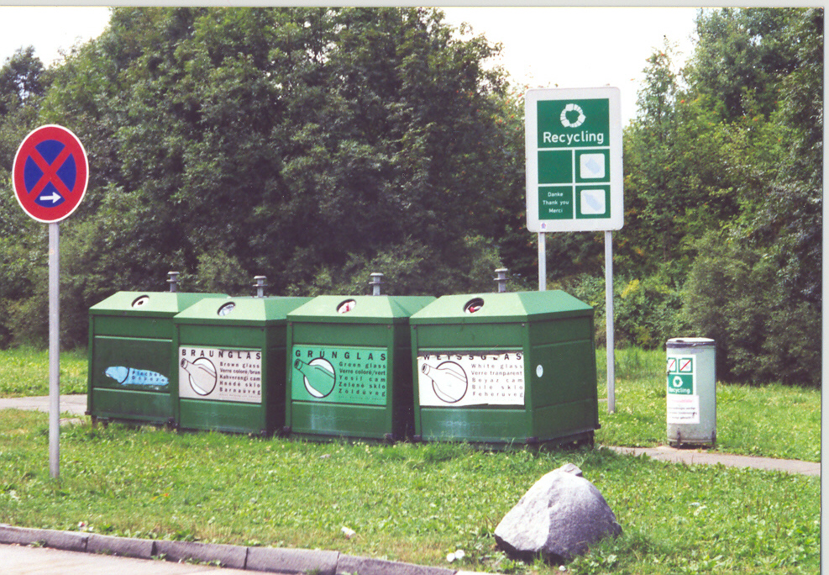
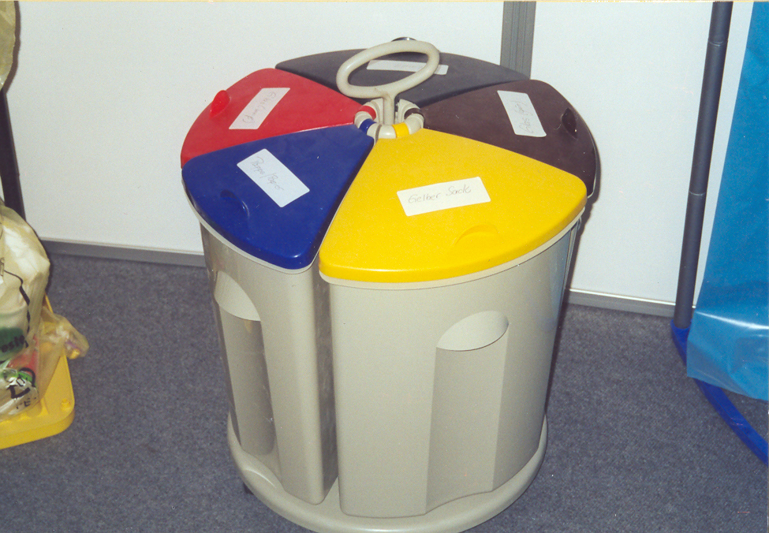

A környezetbarát csomagolás

- újrahasznosítható
- egy vagy több reciklikálható anyagból áll
- előállításánál kevés az energiafelhasználás
- csak annyi anyagot tartalmaz amennyit
feltétlenül szükséges
- újra csomagolóanyagnak használható, vagy
könnyen lebomlik.
3.Életciklus elemzés és ökomérleg.
A termék környezeti hatásainak vizsgálata

ELŐÁLLÍTÁSTÓL HULLADÉKIG
Mekkora az erőforrás felhasználás?
Mekkora környezeti károkat okoz ?
ÖKOMÉRLEG
- anyag-energiamérleg
- hatásmérleg
- a termék előállításával kapcsolatos tényezők
elemzése
- gazdasági vonatkozások vizsgálata

KOMPLEX INFORMÁCIÓT IGÉNYEL !

22. Hulladék az anyagáramlási folyamatban ,a csomagolás és a hulladékkezelés kapcsolata

A csomagolás és a hulladékkezelési logisztika:

- természeti erőforrásokat vesz igénybe
- környezetterhelést okoz (víz, talaj, levegő)
- hozzájárul a hulladékkezelés visszaszorításához, újrahasznosításhoz

- Visszatérő (betétdíjas) csomagolás
- Másodlagos alapanyagként hasznosítható

termék

felhasználás
Zártláncú felhasználás

A csomagolási hulladék megelőzésének,
csökkentésének módjai

Újra használat Visszatérő (üveg )
Visszatérő göngyöleg

Betétdíj Felhasználáskor,tisz-
tításkor
Az újrahasznosítás lehet:
- Elsődleges feldolgozás-azonos termék előállítása,
eredeti formában
- Másodlagos termék előállítás-új termék,de kisebb
használati értékű
- Harmadlagos – pirolízissel,hidrolízissel,a hulladék
eredeti építőanyagra bontás
- Negyedleges – égetéskor keletkező hőenergia
hasznosítása.

Kevert hulladék szétválasztása

Járdaszegély rendszer” válogatás újrahasznosítás
Szelektált hulladékgyűjtés újrahasznosítás

Ösztönző rendszer
- Pozitív
- Negatív

Az újrahasznosítás-gazdasági feltételei

- mi az anyag ?
- milyen a kereslet ?
- Hogyan oldható meg a maradványok eltávolítása?

Termékdíj( Ft/kg )

